PROJETO DE LEI Nº 005/2026 23 de Fevereiro de2026.

“Dispõe sobre denominação de Logradouros, Praças e Prédios Públicos no Município de Monte Horebe - Paraíba, que especifica e dá outras providências.”

De autoria do Vereador Edigley Cardoso Ferreira (PSB), com Assento nesta Casa Legislativa, vem respeitosamente à presença do Senhor Presidente e colegas vereadores e Vereadoras, apresentar para apreciação e posterior votação, o Projeto de Lei que segue:

Art. 1°Fica denominada uma Rua localizada paralela a Rua Joaquim de Sousa, nesta cidade de Monte Horebe, como "(ANTÔNIO ALCI DE LIMA)”. No ANEXO 01, que é parte integrante desta Lei, ali identifica com precisão a localização.

Art. 2° Fica o chefe do Poder Executivo autorizado a tomar as providências necessárias para a denominação prevista nesta Lei, tais como: Colocação de placa de identificação e divulgação.

Art. 3° As despesas com a execução da presente Lei correrão por conta das dotações orçamentárias próprias, consignadas no orçamento, suplementadas se necessário.

Art. 4° Esta Lei entra em vigor na data de sua publicação.

Art. 5° Revogam-se as disposições em contrário.

Plenário “Teodomiro Dias de Sousa”, 23 de fevereiro de 2026.

EDIGLEY CARDOSO FERREIRA
Vereador

ANEXO 01

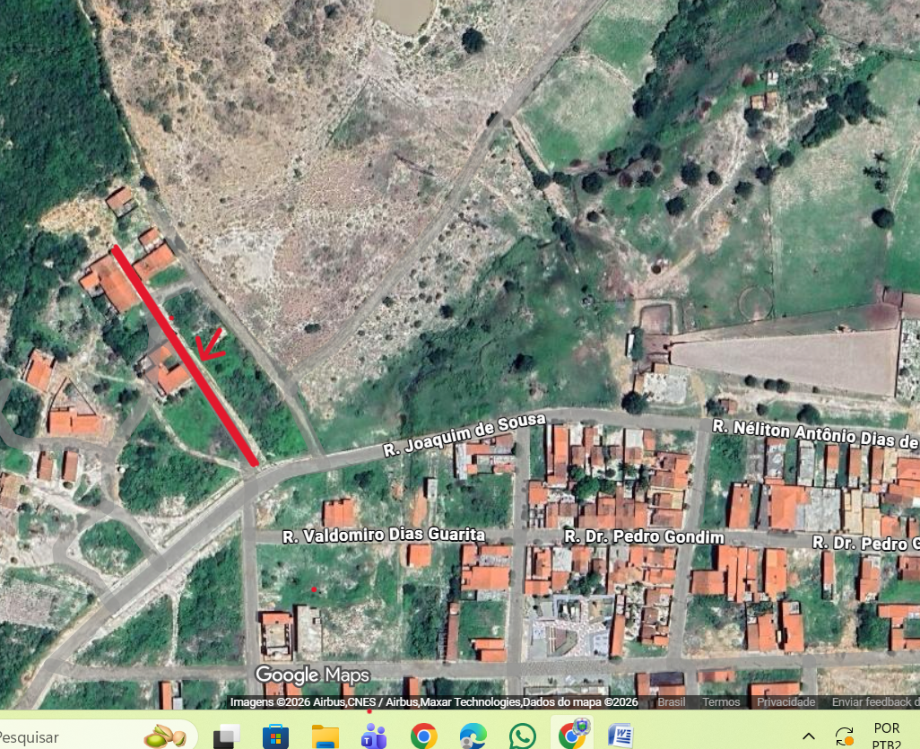
Antônio Alci de Lima

Plenário “Teodomiro Dias de Sousa”, 23 de fevereiro de 2026.

EDIGLEY CARDOSO FERREIRA
Vereador

